2021年度部门决算公开：

浮梁县就业创业服务中心部门2021年度部门决算

目 录

第一部分 浮梁县就业创业服务中心部门概况
一、部门主要职责
二、部门基本情况
第二部分 2021年度部门决算表
一、收入支出决算总表
二、收入决算表
三、支出决算表
四、财政拨款收入支出决算总表
五、一般公共预算财政拨款支出决算表
六、一般公共预算财政拨款基本支出决算表
七、一般公共预算财政拨款“三公”经费支出决算
表
- 政府性基金预算财政拨款收入支出决算表
- 国有资本经营预算财政拨款支出决算表
十、国有资产占用情况表
第三部分 2021年度部门决算情况说明
一、收入决算情况说明
二、支出决算情况说明
三、财政拨款支出决算情况说明
四、一般公共预算财政拨款基本支出决算情况说明
五、一般公共预算财政拨款“三公”经费支出决算
情况说明
六、机关运行经费支出情况说明
七、政府采购支出情况说明
八、国有资产占用情况说明
九、预算绩效情况说明
第四部分 名词解释

第一部分 浮梁县就业创业服务中心部门概况

一、部门主要职能
浮梁县就业创业服务中心，副科级，为浮梁县人力资源和社会保障局所属公益一类事业单位。浮梁县就业创业服务中心贯彻落实党中央、省委关于就业创业工作的方针政策和决策部署,在履行职责过程中坚持和加强党对就业创业工作的集中统一领导。主要职责是：
（一）宣传国家积极就业政策，贯彻落实《就业促进法》，统筹城乡就业。
（二）负责失业保险基金待遇审核发放及管理工作。
（三）负责失业人员的登记、调查、统计工作。
（四）免费为各类求职人员提供职业技能培训、就业咨询等就业服务；认真落实各项政策补贴。
（五）开展人力资源市场信息收集整理、分析预测和发布工作，开发人力资源和人力资源市场信息平台建设。
（六）承担辖区域间的劳务输出、引导农村富余劳动力有序流动。
（七）积极推进就业政策的落实，大力挖掘辖区各类用人单位的空岗信息，推荐“4050”就业困难人员就业；多渠道为用人单位和求职者搭建双向选择平台。
（八）大力开发公益性就业岗位，及时帮助就业困难群众实现就业；加强对公益性岗位人员的规范管理；
（九）大力开展创业培训，积极搭建创业平台，鼓励劳动者自主创业。
（十）统筹城乡就业，认真做好《就业创业证》的发放和管理工作。
（十一）加强退休人员社会化管理，开展劳务代理工作，帮助辖区退休人员代办养老手续。
（十二）按照创业担保贷款政策要求，受理创业担保贷款申请，做好贷前调查、贷后管理工作，对担保贷款所需各项资料的真实性负责，监测和准确反映各类贷款的质量和风险状况，及时提出防范和化解贷款风险的意见和建议。
（十三）做好财政贴息申报工作，对提供担保的每笔贷款的利率、期限进行复核，发现问题，及时纠正。
（十四）贯彻执行国家和省人事人才政策、法律、法规和规定，开展人才公共服务工作，引导和促进我县人才合理流动。
（十五）负责高校毕业生就业指导和就业服务管理工作，按国家规定为毕业生提供档案托管、推荐就业、未就业见习等人才公共服务。
二、部门基本情况
纳入本套部门决算汇编范围的单位共 1 个，包括：浮梁县就业创业服务中心。
本部门2021年年末实有人数 26人，其中在职人员20人，离休人员 0人，退休人员 0人（不含由养老保险基金发放养老金的离退休人员）；年末其他人员 6人；年末学生人数 0人；由养老保险基金发放养老金的离退休人员10人。

第二部分 2021年度部门决算表

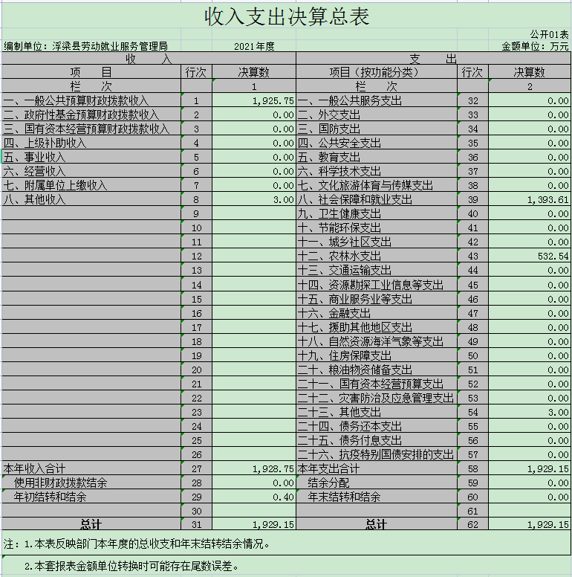

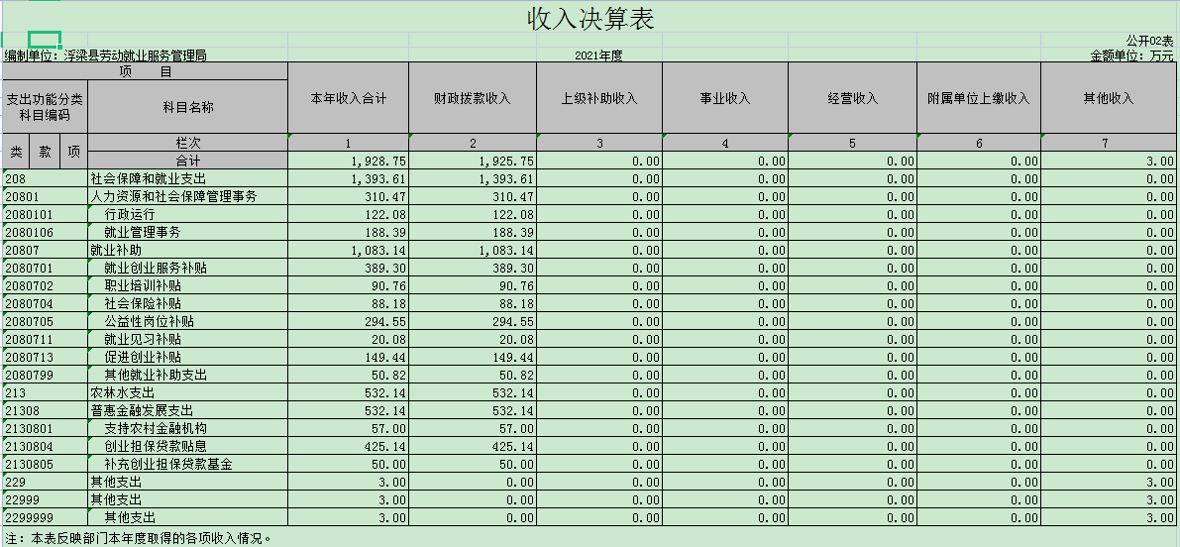

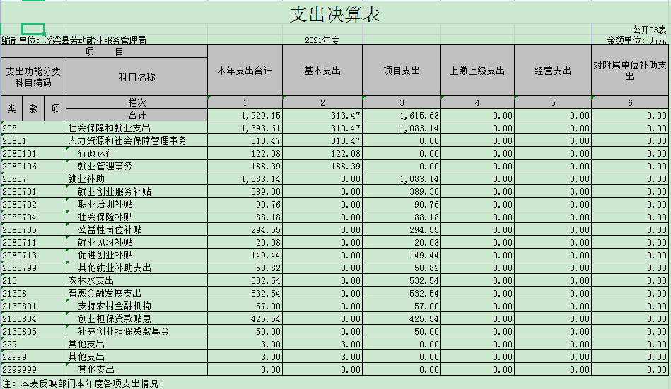

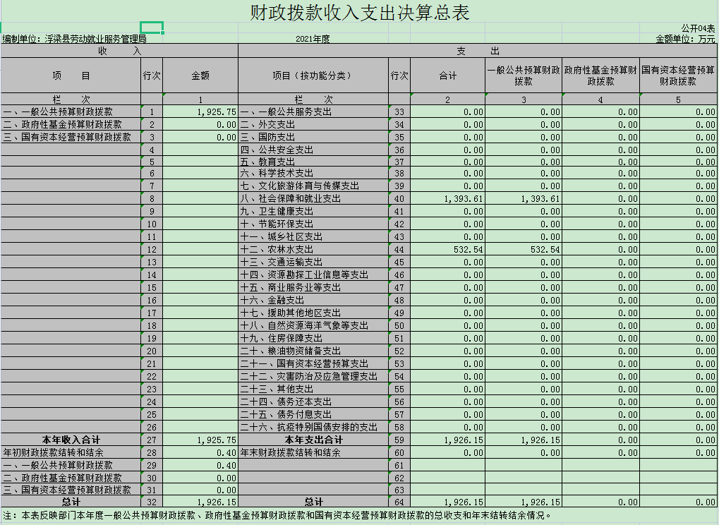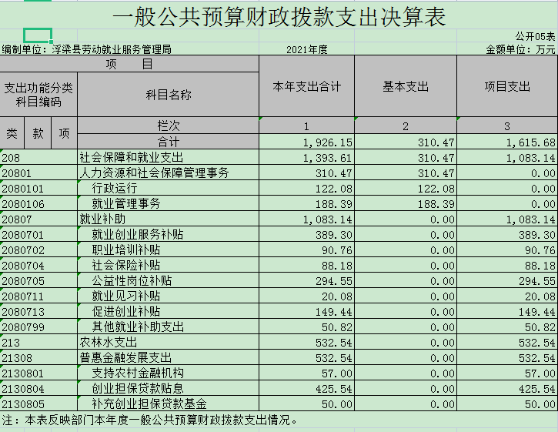

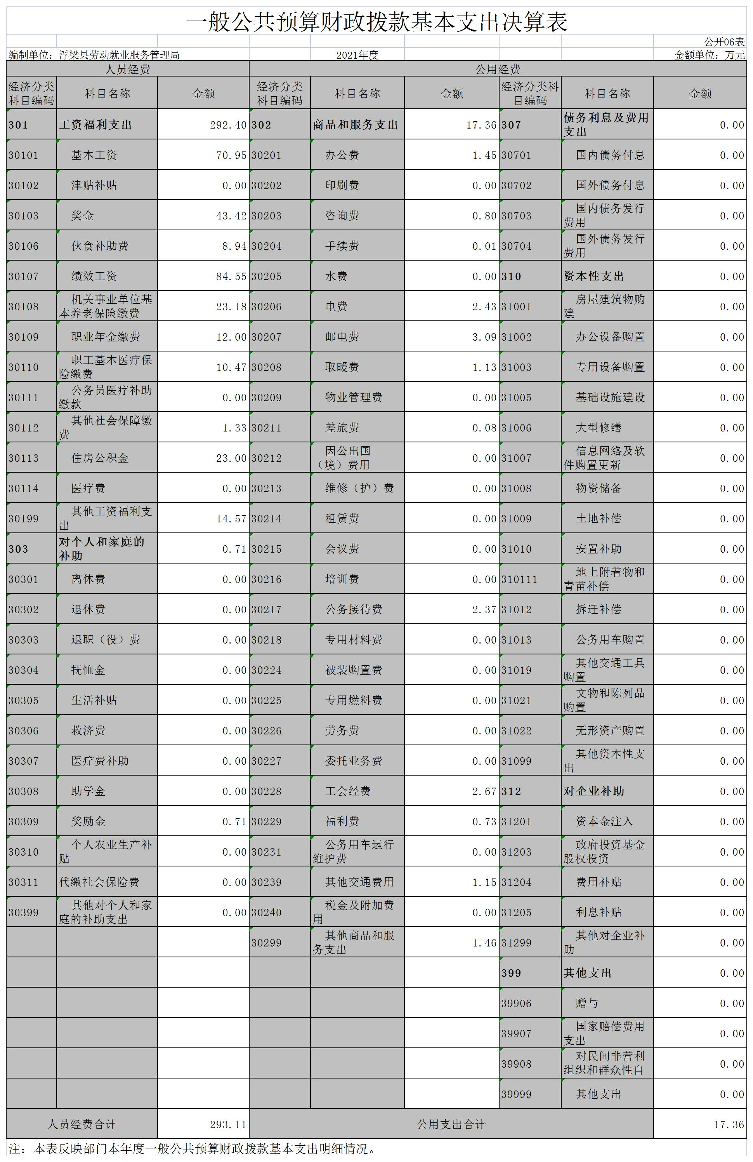

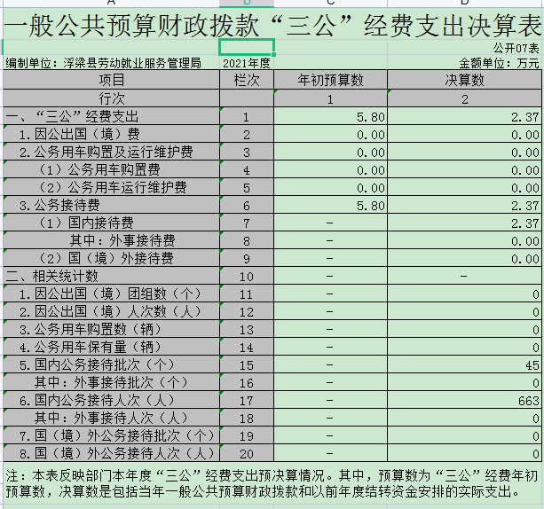
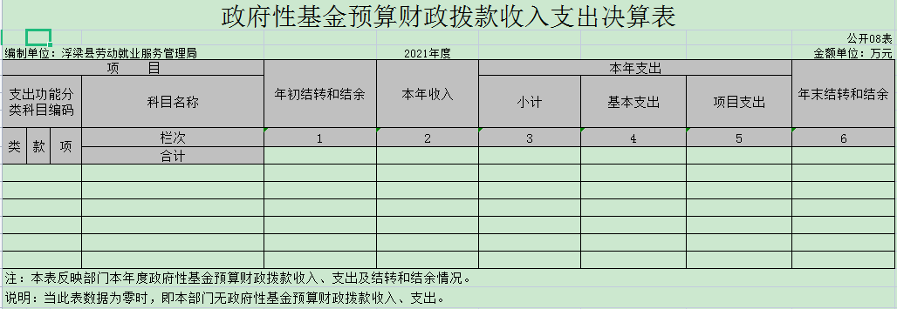

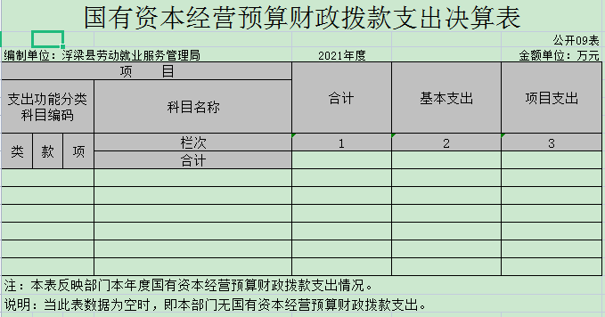

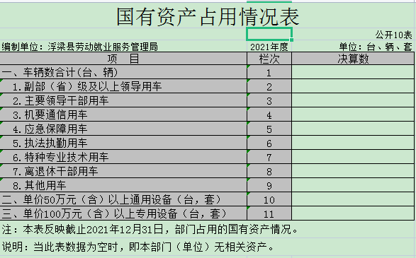

第三部分 2021年度部门决算情况说明

一、收入决算情况说明
本部门2021年度收入总计 1929.15 万元，其中年初结转和结余 0.4 万元，较2020年减少146.22万元，下降7.05 %；本年收入合计1928.75 元，较2020年减少126.62万元，下降6.16 %，主要原因是：中央就业补助资金减少。
本年收入的具体构成为：财政拨款收入1925.75 万元，占99.84 %；事业收入 0万元，占 0 %；经营收入 0万元，占 0 %；其他收入3万元，占0.16 %。
二、支出决算情况说明
本部门2021年度支出总计 1929.15 万元，其中本年支出合计 1929.15 万元，较2020年减少145.82 万元，下降7.03 %，主要原因是：中央就业补助资金减少；年末结转和结余 0 万元，较2020年减少0.4 万元，下降100%，主要原因是：20年因账号原因未付出。
本年支出的具体构成为：基本支出 313.47 万元，占16.25 %；项目支出 1615.68万元，占83.75%；经营支出 0 万元，占0 %；其他支出（对附属单位补助支出、上缴上级支出） 0万元，占0 %。
三、财政拨款支出决算情况说明
本部门2021年度财政拨款本年支出年初预算数为272.56万元，决算数为1926.15 万元，完成年初预算的706.69 %。其中：
（一）社会保障和就业支出年初预算数为 272.56 万元，决算数为1393.61万元，完成年初预算的511.3 %，主要原因是：中央就业补助资金未列入年初预算。
（二）农林水支出年初预算数为0 万元，决算数为532.54 万元，完成年初预算的100%，主要原因是：普惠金融发展资金未列入年初预算。
四、一般公共预算财政拨款基本支出决算情况说明
本部门2021年度一般公共预算财政拨款基本支出 310.47 万元，其中：
（一）工资福利支出 292.4 万元，较2020年减少65.83万元，下降18.38 %，主要原因是：人员减少。
（二）商品和服务支出 17.36万元，较2020年减少18.18万元，下降51.15%，主要原因是：人员减少。
（三）对个人和家庭补助支出 0.71万元，较2020年减少4.32 万元，下降85.88%，主要原因是：2020年有抚恤金支出。
（四）资本性支出 0 万元，较2020年增加（减少） 0 万元，增长（下降） 0 %，未有变化。
五、一般公共预算财政拨款“三公”经费支出决算情况说明
本部门2021年度一般公共预算财政拨款“三公”经费支出年初预算数为 5.8万元，决算数为2.37万元，完成预算的40.86 %，决算数较2020年减少0.11万元，下降4.44%，其中：
（一）因公出国（境）支出年初预算数为 0 万元，决算数为 0 万元，完成预算的 0%，决算数较2020年增加（减少） 0 万元，增长（下降）0 %。
（二）公务接待费支出年初预算数为 5.8 万元，决算数为2.37 万元，完成预算的40.86 %，决算数较2020年减少0.11万元，下降4.44%，主要原因是厉行节约，减少公务接待支出。决算数较年初预算数减少的主要原因是：厉行节约，减少公务接待支出。全年国内公务接待45 批，累计接待663 人次，其中外事接待 0 批，累计接待 0 人次，主要为：国内公务接待。
（三）公务用车购置及运行维护费支出 0万元，其中公务用车购置年初预算数为 0 万元，决算数为 0 万元，完成预算的 0%，决算数较2020年增加（减少）0 万元，增长（下降） 0 %。公务用车运行维护费支出年初预算数为 0 万元，决算数为 0 万元，完成预算的0 %，决算数较2020年增加（减少）0 万元，增长（下降）0 %。
六、机关运行经费支出情况说明
本部门不是行政单位或参照公务员法管理事业单位，故无机关运行经费支出。
七、政府采购支出情况说明
本部门2021年度政府采购支出总额 72.12 万元，其中：政府采购货物支出 6.24 万元、政府采购工程支出 0 万元、政府采购服务支出65.88万元。授予中小企业合同金额 0 万元，占政府采购支出总额的 0 %，其中：授予小微企业合同金额 0 万元，占政府采购支出总额的0 %；货物采购授予中小企业合同金额占货物支出金额的0 %，工程采购授予中小企业合同金额占工程支出金额的 0 %，服务采购授予中小企业合同金额占服务支出金额的 0 %。
八、国有资产占用情况说明。
截止2021年12月31日，本部门（单位）国有资产占用情况见公开10表《国有资产占用情况表》。本部门共有车辆0辆，其中，一般执法执勤用车0辆、特种专业技术用车0辆、其他用车0辆，单位价值50万元以上通用设备0台（套），单价100万元以上专用设备0台（套）。
九、预算绩效情况说明
（一）绩效管理工作开展情况。
根据预算绩效管理要求，我部门组织对纳入2021年度部门预算范围的二级项目 4个全面开展绩效自评，共涉及资金74万元，占项目支出总额的4.58 %。
组织对“就业扶贫专项资金”一个项目开展了部门评价，涉及一般公共预算支出 20 万元，政府性基金预算支出 0 万元，国有资本预算支出 0 万元。从评价情况来看，围绕绩效评价指标体系，对该项目绩效进行了客观、公正的评价，最终评价结果为99分，评价等级为优。

组织开展部门整体支出绩效评价，涉及一般公共预算支出356.37 万元，政府性基金预算支出 0 万元。从评价情况来看，2021年综合评定我中心整体支出绩效得分为95.5分，绩效等级为“优”。
（二）部门决算中项目绩效自评情况。
将2021年度《项目支出绩效自评表》（自选1个项目）进行公开。
- 部门评价项目绩效评价情况。

1、产出数量：调查乡镇16个，举办招聘会30场。

2、产出质量：调查贫困劳动力准确率为95%，参加招聘会人数为7421人。

3、产出时效：数据收集完成及时率为95%，用工或求职需求响应时间（招聘会）为20天。

4、社会效益指标：新增就业人数为2997人，困难人员再就业人数为437人，达成就业意向人数为1352人。

5、满意度指标：求职人员满意度为95%，贫困补助人员满意度为95%。

附件1
项目支出绩效自评表
（2021年度）
项目名称 |  | 就业扶贫专项经费
主管部门 |  | 浮梁县人社局 |  |  |  |  |  | 实施单位 |  | 浮梁县就业创业服务中心
项目资金  （万元） |  |  |  |  | 年初预算数 | 全年预算数A |  | 全年执行数B |  | 分值 |  | 执行率 | 得分
 |  | 年度资金总额 |  |  | 20 | 20 |  | 20 |  | 10 |  | 100% | 10
 |  | 其中：当年财政拨款 |  |  | 20 | 20 |  | 20 |  | — |  | 100% | —
 |  | 上年结转资金 |  |  |  |  |  |  |  | — |  |  | —
 |  | 其他资金 |  |  |  |  |  |  |  | — |  |  | —
年度总体目标 | 预期目标 |  |  |  |  |  |  | 实际完成情况
年度总体目标 | - 对全县辖区内的16个乡镇贫困劳动力进项调查，完善扶贫基础台账。  2、组织贫困劳动力与企业对接，搭建沟通平台。 |  |  |  |  |  |  | 完善扶贫基础台账，积极响应用工需求，通过组织招聘会等形式，新增就业人数2997人，其中困难人员再就业437人，达成就业意向1352人。
绩  效  指  标 | 一级指标 |  | 二级指标 | 三级指标 |  |  | 年度  指标值 | 实际  完成值 | 分值 |  | 得分 | 偏差原因分析及改进措施
绩  效  指  标 | 产出指标  （50分） |  | 数量指标 | 调查乡镇数量 |  |  | =16个 | 16个 | 10 |  | 10
绩  效  指  标 |  |  | 数量指标 | 举办招聘会次数 |  |  | >=7次 | 30次 | 15 |  | 15
绩  效  指  标 |  |  | 质量指标 | 调查贫困劳动力准确率 |  |  | ≥90% | 95% | 10 |  | 10
绩  效  指  标 |  |  | 质量指标 | 招聘会参会人数 |  |  | >=6000人次 | 7421人次 | 10 |  | 10
绩  效  指  标 |  |  | 时效指标 | 数据收集完成及时率 |  |  | ≥90% | 95% | 5 |  | 5
绩  效  指  标 |  |  | 时效指标 | 用工或求职需求响应时间（招聘会） |  |  | <=30天 | 20天 | 5 |  | 5
绩  效  指  标 | 效益指标  （30分） |  | 社会效益  指标 | 新增就业人数 |  |  | >=2400人 | 2997 | 15 |  | 15
绩  效  指  标 |  |  | 社会效益  指标 | 困难人员再就业 |  |  | >=260人 | 437人 | 10 |  | 10
绩  效  指  标 |  |  | 社会效益  指标 | 达成就业意向 |  |  | >=800人 | 1352人 | 10 |  | 10
绩  效  指  标 | 满意度  指标  （10分） |  | 服务对象满意度指标 | 求职人员满意度 |  |  | >=90% | 95% | 5 |  | 5
 |  |  | 服务对象满意度指标 | 贫困补助人员满意度 |  |  | >=90% | 95% | 5 |  | 5
总分 |  |  |  |  |  |  |  |  | 100 |  | 100

第四部分 名词解释

名词解释应以财务会计制度、政府收支分类科目以及部门预算管理等规定为基本说明，可在此基础上结合部门实际情况适当细化。
“三公”经费支出和机关运行经费支出口径必须予以说明（可参照如下格式进行说明）。
“三公”经费支出：指用一般公共预算财政拨款安排的因公出国（境）费、公务用车购置及运行维护费和公务接待费。其中，因公出国（境）费反映单位公务出国（境）的国际旅费、国外城市间交通费、住宿费、伙食费、培训费、公杂费等支出；公务用车购置及运行维护费反映单位公务用车车辆购置支出（含车辆购置税、牌照费），按规定保留的公务用车燃料费、维修费、过桥过路费、保险费、安全奖励费用等支出；公务接待费反映单位按规定开支的各类公务接待（含外宾接待）支出。
机关运行经费支出：指用一般公共预算财政拨款安排的为保障行政单位（包括参照公务员法管理的事业单位）运行用于购买货物和服务的各项资金，包括办公费、印刷费、邮电费、差旅费、会议费、福利费、日常维修费、专用材料及一般设备购置费、办公用房水电费、办公用房取暖费、办公用房物业管理费、公务用车运行维护费以及其他费用。

